КСВ/ВАТТ-метр цифровой.

БЛОК ИЗМЕРЕНИЯ, ВЫЧИСЛЕНИЯ И ИНДИКАЦИИ

Рефлектометр в комплект не входит.

- Технические характеристики
Индикация статическая ……………………………4 разряда
Пределы измерения
КСВ.....................................................................1.0 - 99.9
Pпад, Pотр… 0.1 – 10.0 Вт, 0.1 – 20.0 Вт, 0.1– 30.0 Вт,
0.1 – 50.0 Вт, 0.1– 70.0 Вт, 1 – 100 Вт, 1 – 200 Вт,
1 – 300 Вт, 1 – 500 Вт, 1 – 700 Вт, 1 – 1000 Вт,
1 – 2000 Вт, 1 – 3000 Вт, 1 – 4000 Вт, 1 – 5000 Вт,
Период измерения…………………………………..0.2-2с
Напряжения Uпад и Uотр в пределах………………50мВ-3В
Напряжение питания номинальное……..………..….5В
минимальное……..………..…4.4В
максимальное…...………..…..6В
Потребляемый ток максимальный ….…………….160мА
Высота цифр…………………………………………..14мм
- Комплектность
- плата индикации 1шт.
- плата процессорная 1шт.
- инструкция со схемами 1шт.

- Общие сведения
Цифровой КСВ/ВАТТ-метр рассчитан на использование совместно с датчиком прямой и обратной волн (рефлектометром). В автоматическом режиме измеряет напряжения падающей Uпад и отраженной Uотр волн, при помощи 10-ти разрядного АЦП в составе PIC-контроллера PIC16F676.
U_{пад}+U_{отр}
U_{пад} - U_{отр}

Вычисляет: КСВ КСВ= ;

мощность пад. волны P_{пад} = U²_{пад} * К , где К - коэффициент,
Pi
U²_{max}
К= , где Pi - предел измерения
U_{max} - напряжение 3в;

мощность отр. волны P_{отр} = U²_{отр} * К , где К - коэффициент.

Напряжение на входе прямой или обратной волн не должно превышать 3.2В.
При измерении мощности P_{пад} или P_{отр} , величине напряжения 3В соответствует максимальное значение мощности на выбранном пределе измерения .
Пример: выбран предел измерения 1000Вт, на входе U_{пад} присутствует напряжение равное 3В, тогда на индикаторе вы увидите 1000.
Если значение КСВ, P_{пад} или P_{отр} не меняется, цифры на индикаторе не обновляются.

- Индикация режимов работы.
  - Режим измерение КСВ (точка после первой цифры мигает при каждом измерении)
- “LO” – свидетельствует о слишком малом уровне мощности сигнала. Величина напряжения Uпад находится в пределах 0 < Uпад < 50mV.
- В первом знакоместе отображается “L”, далее значение КСВ – говорит о том, что величина напряжения Uпад находится в пределах 50mV < Uпад < 0.6V, т.е. диоды работают на нелинейном участке вольт-амперной характеристики, что не позволяет измерить КСВ с достаточной точностью.
- На индикаторе отображается значение КСВ – нормальный режим работы, величина напряжения Uпад находится в пределах 0.6V < Uпад < 3.2V.
- “- - -” – обозначает бесконечность, если рассчитанное значение КСВ более 99.9.
- “HI” – говорит о том, что величина Uпад слишком велика, т.е. более 3.2V.
- “E r r” – указывает на неисправность, когда Uпад<Uотр.
  - Режим измерения мощности падающей волны P_{пад.} (точка после первой цифры мигает при каждом измерении)
- В первом знакоместе отображается “F” , далее величина мощности. Если значение мощности более 999, то вместо “F” отображается соответствующая цифра.
- "FFFF"- говорит о том, что величина напряжения U_{пад} > 3.2V.
  - Режим измерения мощности отраженной волны P_{отр.} (точка после первой цифры мигает при каждом измерении)
- В первом знакоместе отображается “r” , далее величина мощности. Если значение мощности более 999, то вместо “r” отображается соответствующая цифра.
- "rFFF"- говорит о том, что величина напряжения U_{отр} > 3.2V.
  - Режим программирования (точка после первой цифры не светится).
  - При выборе параметра – мигающее “P1”, “P2” или ”P3” (см. п. Настройка начальных параметров).
  - При выборе настройки параметра – мигающее число.

- Выбор режимы работы
- Режимы “измерение КСВ”, “измерение P_{лад}” и “ измерение P_{отр} ” переключаются по кругу нажатиями кнопки “Funk” . Нажатие считается законченным после отпускания кнопки.
- Режим программирования выбирается кнопкой “Prog”. Кнопку “Prog” нужно нажать и удерживать в нажатом положении около трех секунд, после отображения на индикаторе мигающего “P1” кнопку отпустить. Для возврата в режим измерения кнопку “Prog” нужно нажать и удерживать в нажатом положении около трех секунд.

Примечание: После выхода из режима программирования автоматически выбирается режим ПО УМОЛЧАНИЮ, также как при включении питания.

- Настройка начальных параметров.
  - Выбрать режим программирования (см. п.5). На индикаторе будет мигать “P1”
  - Нажатием (нажить-отпустить) кнопки “Funk” выбрать параметр, который нужно изменить или посмотреть текущее его значение.

Настраиваемые параметры:

P1 – ПРЕДЕЛ измерения (максимальное значение при напряжении на входе 3V);

10 Вт – мощность измеряется с точностью 0.1 Вт, максимальное значение 10 Вт.

20 Вт – мощность измеряется с точностью 0.1 Вт, максимальное значение 20 Вт.

30 Вт – мощность измеряется с точностью 0.1 Вт, максимальное значение 30 Вт.

50 Вт – мощность измеряется с точностью 0.1 Вт, максимальное значение 50 Вт.

70 Вт – мощность измеряется с точностью 0.1 Вт, максимальное значение 70 Вт.

100 Вт – мощность измеряется с точностью 1 Вт, максимальное значение 100 Вт.

200 Вт – мощность измеряется с точностью 1 Вт, максимальное значение 200 Вт.

300 Вт – мощность измеряется с точностью 1 Вт, максимальное значение 300 Вт.

500 Вт – мощность измеряется с точностью 1 Вт, максимальное значение 500 Вт.

700 Вт – мощность измеряется с точностью 1 Вт, максимальное значение 700 Вт.

1000 Вт – мощность измеряется с точностью 1 Вт, максимальное значение 1000 Вт.

2000 Вт – мощность измеряется с точностью 1 Вт, максимальное значение 2000 Вт.

3000 Вт – мощность измеряется с точностью 1 Вт, максимальное значение 3000 Вт.

4000 Вт – мощность измеряется с точностью 1 Вт, максимальное значение 4000 Вт.

5000 Вт – мощность измеряется с точностью 1 Вт, максимальное значение 5000 Вт.

P2 – ПЕРИОД измерения;

2 - соответствует 0.2с

3 - соответствует 0.3с

4 - соответствует 0.4с

5 - соответствует 0.5с

6 - соответствует 0.6с

7 - соответствует 0.7с

8 - соответствует 0.8с

9 - соответствует 0.9с

10 - соответствует 1.0с

11 - соответствует 1.1с

12 - соответствует 1.2с

13 - соответствует 1.3с

14 - соответствует 1.4

15 - соответствует 1.5с

16 - соответствует 1.6с

17 - соответствует 1.7с

18 - соответствует 1.8с

19 - соответствует 1.9с

20 - соответствует 2с

P3 – режим ПО УМОЛЧАНИЮ (при включении питания).

1 – измерение КСВ

2 – измерение P_{пад}

3 – измерение P_{отр}

  - Для просмотра текущего значения выбранного параметра или его изменения однократно нажать-отпустить кнопку “Prog”.
  - Изменять значение параметра нажатиями (нажить-отпустить) кнопки “Funk”
  - Для возврата к выбору параметра однократно нажать-отпустить кнопку “Prog”.
  - Для изменения или просмотра значений параметров повторить шаги начиная с п.6.1.
  - Для возврата в режим измерения кнопку “Prog” нажать и удерживать в нажатом положении около трех секунд.

- Питание КСВ/ВАТТ-метра.
Питание КСВ/ВАТТ-метра допускается от источника постоянного нестабилизированного напряжения +5V. Напряжение питания может изменяться в диапазоне 4.4 … 6V. Например, от четырех пальчиковых батареек
по 1.5V каждая, в сумме 6V. И по мере разряда батареек, напряжение будет уменьшаться, вплоть до 4.4V. При этом яркость свечения индикаторов несколько уменьшится. Точность измерения не изменится
Источник питания должен обеспечивать максимальный ток нагрузки не менее 200mA.
ВНИМАНИЕ: напряжение питания более 6V не допускается, во избежании выхода из строя индикаторов.

Изготовление рефлектометра (датчика прямой и обратной волн).
Требования к рефлектометру: при максимальной мощности в нагрузке, на выводах напряжений прямой и обратной волн(X3 и X4) величина напряжений не должна превышать 3V.
На рис.1 показана схема одной из разновидностей рефлектометров с токовым
трансформатором. Схема разработана Э. Гуткиным (UB5CE), описана в книге “СПРАВОЧНИК РАДИОЛЮБИТЕЛЯ-КОРОТКОВОЛНОВИКА” С.Г.Бунин и Л.П.Яйленко, издательство “Техника ” 1984г.
Работает схема следующим образом. С делителя С1С3 снимается часть ВЧ напряжения, действующего в линии, и подается на среднюю точку вторичной обмотки токового трансформатора T1. Во вторичной обмотке наводится ВЧ напряжение, пропорциональное току в линии. Напряжения на концах вторичной обмотки противофазны по отношению к средней точке. Если нагрузка согласована с линией, напряжение и ток в линии совпадают по фазе,
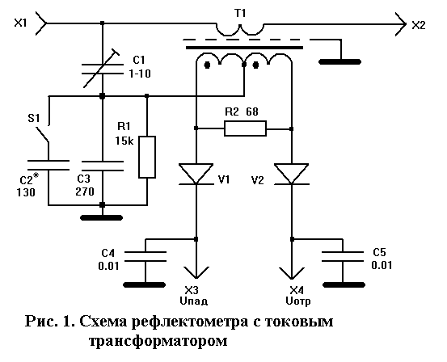
поэтому на одном конце вторичной обмотки будет сумма напряжения с емкостного делителя и обмотки, на другом – разность. Регулируя выходное напряжение делителя подбором его емкостей, можно эту разность свести к нулю, т.е. сбалансировать схему.
Измерение КСВ в фидерах с сопротивлением 50 Ом, производится при разомкнутом переключателе S1. В фидерах с сопротивлением 75 Ом – при замкнутом переключателе S1, т.е. подключенном балансировочном конденсаторе C2. Трансформатор T1 изготовлен на ферритовом кольце К20х10х5 с проницаемостью 20-30. Первичная обмотка представляет собой короткий отрезок коаксиального кабеля, продетого в кольцо и соединяющего разъемы X1 и X2. Наружная изоляция не снимается, а оплетка соединяется с корпусом прибора и служит электростатическим экраном. Вторым проводником линии служит корпус прибора. Вторичная обмотка содержит 2х24 витка провода ПЭЛШО-0.15, намотанных в два провода равномерно по всей окружности кольца. Нагрузкой вторичной обмотки является резистор R2.
Следует отметить важную особенность. Чем меньше витков во вторичной обмотке, тем большее напряжение выделится на резисторе R2. Вышеуказанное число витков расчитано для измерений КСВ при мощности 10-20 W. В зависимости от мощности выходного каскада вашего передатчика, возможно, вам прийдется подобрать опытным путем число витков вторичной обмотки.
На конденсаторах C4 и C5 выделяются постоянные напряжения, полученные после выпрямления на диодах V1 и V2 ВЧ напряжений падающей и отраженной волн. Экранированными проводами разъемы X3 и X4 соединяются с соответствующими входами процессорной платы блока вычисления и индикации. Конструкция рефлектометра изображена на рис. 2.
Корпус рефлектометра можно спаять из листовой латуни, меди или двухстороннего фольгированного стеклотекстолита. Соединенные части корпуса для большей прочности пропаиваются с обеих сторон. Корпус состоит из двух отсеков с общими верхней и нижней стенками (крышками). При монтаже нужно стараться оставлять выводы деталей минимальной длины.

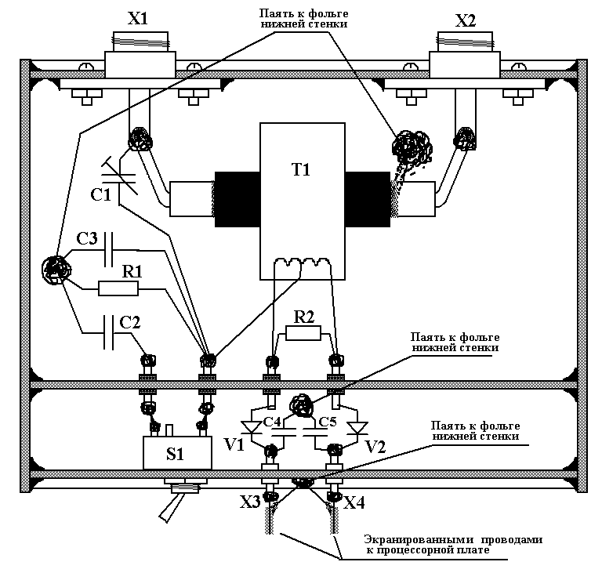
Рис.2. Конструкция рефлектометра.
Вид сверху.

Наладка рефлектометра первоначально производится на нагрузке 50 Ом (переключатель S1 разомкнут). Нагрузка (например, 10 параллельно соединенных резисторов МЛТ-2 по 510 Ом) подключается к разъему X2, передатчик – к разъему X1. Изменяя емкость конденсатора C1 изолированной отверткой, добиваются, чтобы на аноде одного из диодов отсутствовало ВЧ напряжение. Измерить ВЧ напряжение можно с помощью осциллографа или ВЧ вольтметра. С катода этого диода и будет сниматься постоянное напряжение Uотр. Поскольку на аноде другого диода ВЧ напряжения складываются, нулевых показаний получить не удастся. С катода другого диода и будет снято напряжение Uпад.
Затем, замкнув переключатель S1 (соответствует измерению в фидерах с сопротивлением 75 Ом), подбором емкости конденсатора С2, также добиваются, нулевых показаний на том же диоде.
После этого нужно убедиться, что на индикаторе не высвечивается “HI” , “LO” или “L” , т.е. величина напряжения Uпад соответствует нормальному уровню – 0.6V < Uпад < 3.0V и при этом отображается значение КСВ. А также не высвечивается “E r r”, такое возможно, например, если перепутаны местами Uпад и U отр. После изменения числа витков вторичной обмотки (при необходимости), наладку нужно произвести снова с самого начала.

- Конструкция блока вычисления и индикации особенностей не имеет.
Соединять процессорную плату и плату индикации между собой пятью проводами (см. Рис.4). Длина проводов не должна превышать 0.3м.
Кнопки нужно применять БЕЗ ФИКСАЦИИ (в комплект не входят).

- Конструкция КСВ/ВАТТ-метра в целом.
Размещение блока вычисления и индикации возможно в одном корпусе с рефлектометром, в дополнительном третьем переднем отсеке, при условии, что рефлектометр хорошо экранирован от блока вычисления и индикации. Но иногда удобнее индикатор разместить раздельно от рефлектометра, например на антенном щите. Схема блока измерения, вычисления и индикации изображена на Рис. 3., схема подключений на Рис.4. Подсоединить рефлектометр к блоку измерения, вычисления и индикации нужно через сдвоенный переменный резистор сопротивление не более 4,7к. (на Рис. 4 показаны RX4 и RX3). После настройки и калибровки, можно заменить переменные резисторы на постоянные, но обязательно одинаковые, с допуском 1% для обеспечения достаточной точности измерения.
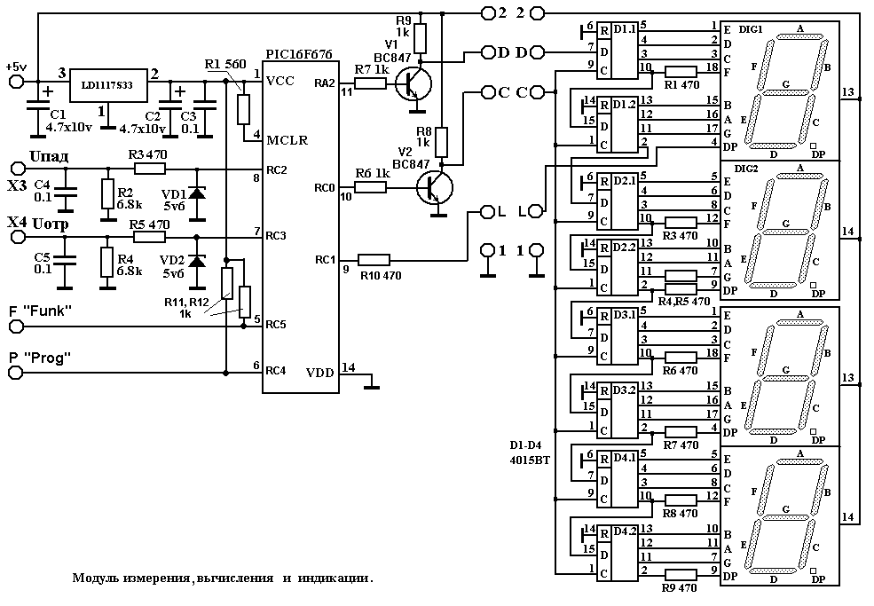
Рис. 3

- Калибровка КСВ/ВАТТ-метра в целом.
Для калибровки нужно измерить мощность в нагрузке (на эквиваленте антенны) любым доступным способом например ВЧ вольтметром и вычислить ее по формуле, мощность амплитудная P_{a}=U²/R_{э}, мощн. действующая P_{д}=P_{a}/2. Настроить соответственно параметр ПРЕДЕЛ ИЗМЕРЕНИЯ. Вращая ручку переменного резистора в режиме измерения падающей мощности добиться правильных показаний. Измерить сопротивление переменного резистора RX3 или RX4, и заменить их на постоянные, одинаковые.
Рис. 3.
